

Škola | ZŠ Třeboň, Sokolská 296, 379 01 Třeboň
Autor | Mgr. Jarmila Nováková
Číslo | VY_12_Inovace_1044
Název | Horymírův skok
Téma hodiny | Báje, mýty a pověsti
Předmět | Prvouka
Ročník/y/ | 3.
Anotace | Materiál obsahuje úkoly, které se váží k bájím a pověstem naší země. Je velmi dobrou příležitostí k seznámení s tím, jak žili naši předci. Rozlišuje děj v minulosti, přítomnosti a budoucnosti. Pokusil se vystihnout, jak se lišil život starých Čechů od života dnešních lidí.
Očekávaný výstup | Žák interpretuje některé pověsti nebo báje spjaté s naší zemí, uplatňuje elementární poznatky o činnostech člověka, o lidské společnosti, o práci lidí, na příkladech porovnává minulost a současnost.
Druh učebního materiálu | Pracovní list

OLDŘICH SIROVÁTKA: HORYMÍRŮV SKOK
z Čteme si a hrajeme si 3, nakladatelství Pansofia, 1996, str. 79 – 80
Úkoly pro pozorné čtenáře

- Za vlády jakého knížete se tento příběh odehrává? Napiš!

-----------------------------------------------------------------------------
- Vypiš hlavní postavy.

-----------------------------------------------------------------------------
- Co se těžilo za vlády knížete v okolí Příbrami? Zakroužkuj!
- zlato, stříbro
- ropa, zemní plyn
- černé a hnědé uhlí
- Jak se pomstil Horymír za příkoří, která mu činili havíři? Vysvětli!
- Jak měl být Horymír potrestán knížetem Křesomyslem?
Vyber správnou odpověď!
- měl být upálen na Vyšehradě
- měl být popraven na Vyšehradě
- měl být utopen ve Vltavě
- Kdo ho zachránil a jak? Napiš jeho jméno!

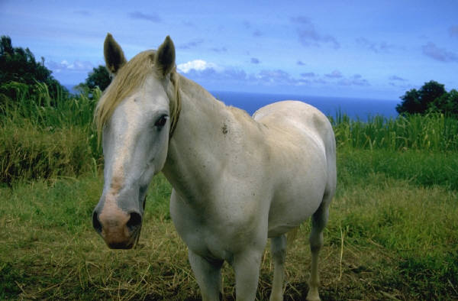

- Kdo zaplatil svým životem? Vyber správnou odpověď.
- Horymír
- Křesomysl
- Šemík
Použité zdroje:

Archiv autora
www.office.microsoft.com
ULRYCHOVÁ, Irina. Čteme si a hrajeme si 3: texty pro literární
výchovu a tvořivou dramatiku. Praha: Pansofia, 1996.
ISBN 8085804-76-X.

